# Rätselblatt 4 - Suchsel Ratte Rieke

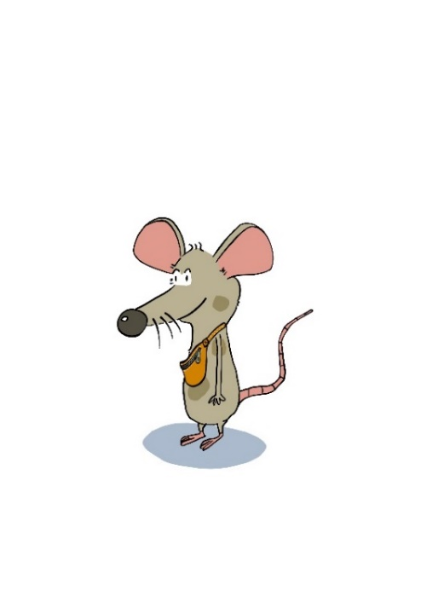

## Rettet Rieke und findet die versteckten Wörter im Suchsel!

Die Wörter sind von links nach rechts, oben nach unten oder diagonal

geschrieben:

TRESOR TIERE/RATTE ZAHLEN CODE

KANALISATION SIGNATUR HAUSMEISTER BUCH

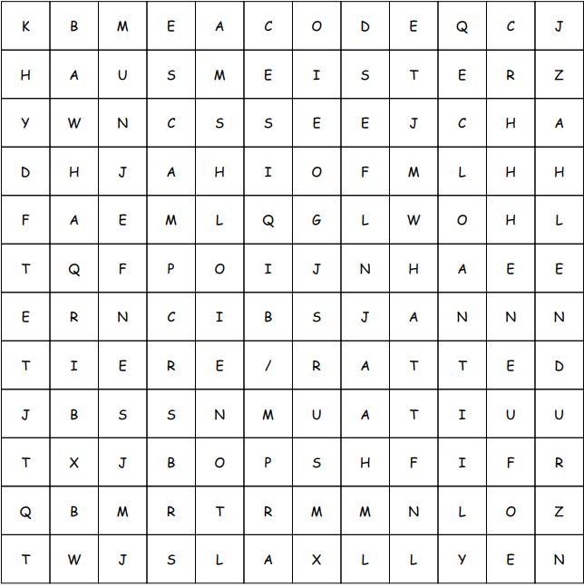

**Lösung**: Gebt den untersten Begriff von links nach rechts in BIPARCOURS ein!

Suchsel erstellt mit [www.suchsel.net](http://www.suchsel.net)

**Auflösung Suchsel:**

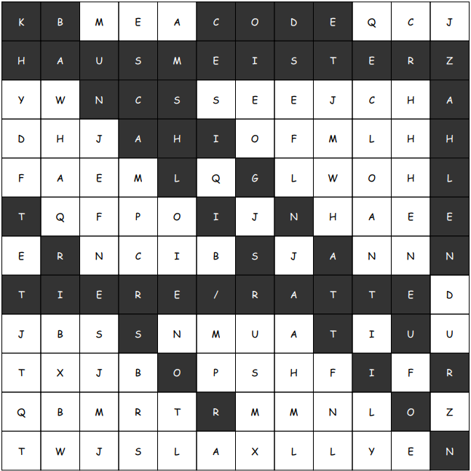

**Lösung**: Der unterste Begriff von links nach rechts lautet: TIERE/RATTE